第十五次建筑与文化国际学术讨论会会议议程
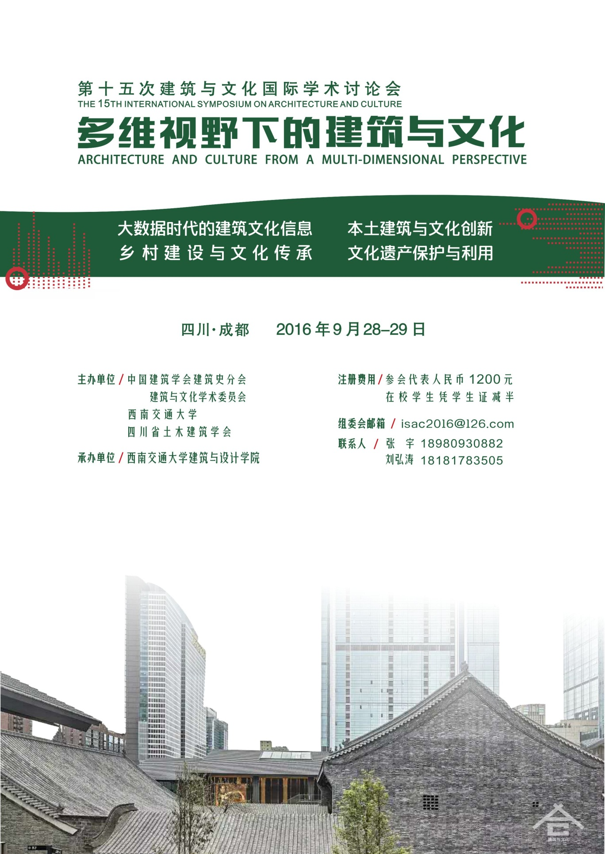

第十五次建筑与文化国际学术讨论会将于2016年9月28日-29日在四川成都西南交通大学建筑与设计学院召开。届时邀请华南理工大学建筑学院教授、中国科学院院士吴硕贤、华南理工大学建筑学院教授吴庆洲、华南理工大学建筑学院教授陆琦、天津大学建筑学院教授王其亨、重庆市设计院院长徐千里、香港中文大学副教授冯仕达、意大利Napoli大学Francesco Maglioccola等众多知名专家学者参加。

主办单位：
中国建筑学会建筑史分会建筑与文化学术委员会；
西南交通大学；
四川省土木建筑学会
承办单位：西南交通大学建筑与设计学院
会议议程：
时间：2016年9月28日-29日
地点 ：西南交通大学犀浦校区建筑与设计学院报告厅、建筑与设计馆分会场

我们诚挚地邀请全国建筑学者参加本次建筑与文化国际学术讨论会。

承办单位联系方式：
地址：成都市高新西区西部园区西南交通大学犀浦校区，西南交通大学建筑与设计学院 （邮编：610031）
组委会邮箱：isac2016@126.com
联系人：
张宇（18980930882）
刘弘涛（18181783505）

